第101期

（2021年9月5日15时)

遵义市气象局
遵义市应急管理局 签发人: 古书鸿、宋云峰
今夜强降水及一周天气预报
一、强降水天气预报
受冷空气和低层切变影响，预计今天傍晚到明天早晨，我市西部、北部转阵雨或雷雨，雨量西部中雨，赤水、习水、仁怀等部分乡镇大雨到暴雨，气温下降；过程最大累积雨量60～80mm，最大小时雨强35～50mm/h。雷雨中伴有短时强降水、大风等强对流天气。
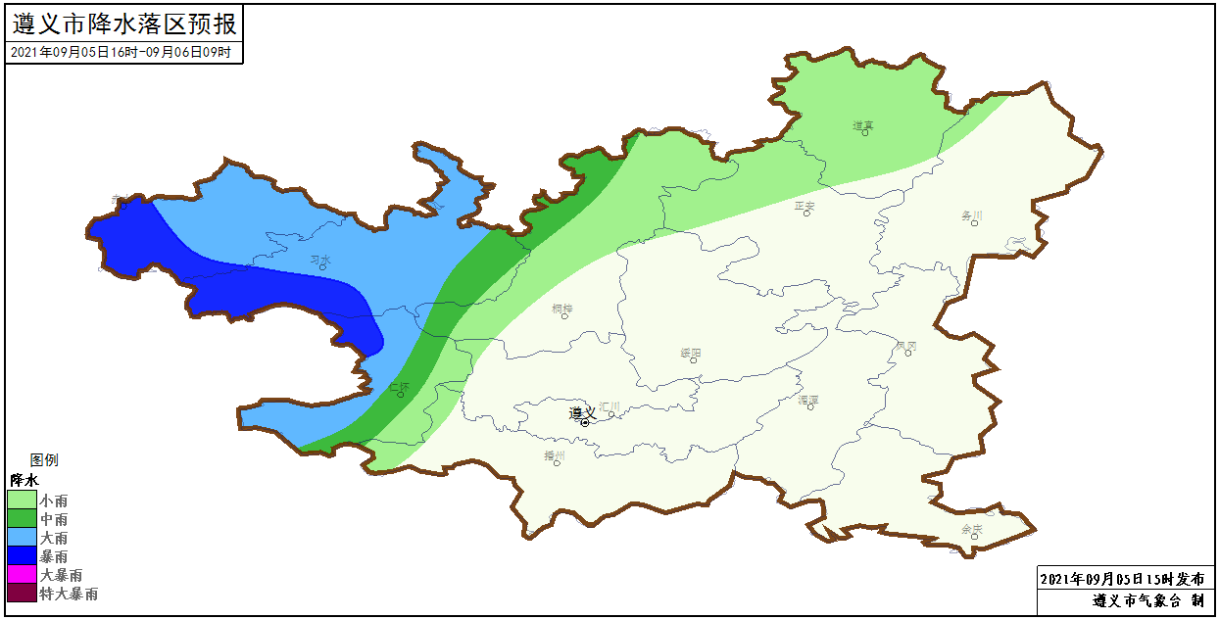
9月5日16时～6日09时遵义市降水落区预报图
二、一周天气预报
受冷空气影响，预计今天夜间至周五全市以多云间阴天，多阵雨或雷雨天气为主，气温下降，高温天气趋于结束，最高气温将降至30℃以下，其中今天夜间西部和周三西部、北部局地有大雨到暴雨；周末多云间晴，气温回升。
日期 | 全市逐日预报（08时至08时） | 各县城区气温
5日夜间  （周日） | 多云，西部、北部转阵雨或雷雨，雨量西部中雨，局地大雨到暴雨。 | 最低19～22℃
6日  （周一） | 阵雨或雷雨转阴天间多云，东部、南部局地中到大雨，气温下降。 | 最低18～21℃
6日  （周一） | 阵雨或雷雨转阴天间多云，东部、南部局地中到大雨，气温下降。 | 最高24～29℃
7日  （周二） | 阴天间多云，午后东部有分散阵雨。 | 最低17～21℃
7日  （周二） | 阴天间多云，午后东部有分散阵雨。 | 最高24～29℃
8日  （周三） | 多云转阵雨或雷雨，雨量中雨，西部、北部局地大雨到暴雨。 | 最低17～21℃
8日  （周三） | 多云转阵雨或雷雨，雨量中雨，西部、北部局地大雨到暴雨。 | 最高25～29℃
9日  （周四） | 阴天间多云有小到中雨。 | 最低18～22℃
9日  （周四） | 阴天间多云有小到中雨。 | 最高24～28℃
10日  （周五） | 多云，东部有分散阵雨。 | 最低18～22℃
10日  （周五） | 多云，东部有分散阵雨。 | 最高26～31℃
11日  （周六） | 多云间晴。 | 最低19～23℃
11日  （周六） | 多云间晴。 | 最高27～33℃
12日  （周日） | 多云间晴。 | 最低20～24℃
12日  （周日） | 多云间晴。 | 最高28～34℃
遵义城区天气预报
预计今天夜间至周五以多云间阴天，多阵雨或雷雨天气为主，气温下降，最低气温18～21℃，最高气温26～28℃；周末多云间晴，气温回升，22～32℃。
三、气象风险分析与建议
8月以来，全市共计出现强降雨天气过程11次，其中特大暴雨天气1次、大暴雨天气8次、暴雨天气2次，区域性暴雨（出现大于15乡镇暴雨）过程5次，2020年同期共出现7次暴雨天气过程，无区域性暴雨过程；今年8月以来累积降水量不足100毫米的地区主要集中在赤水东部、播州中东部、新蒲新区东部、湄潭大部和凤冈中部等地，其余地区普遍在100毫米以上，相关地区地质灾害气象风险较高。与历年同期相比，仁怀、桐梓、道真偏多4～7成，习水、余庆基本正常，其余地区偏少2～9成，其中赤水、凤冈偏少9成左右。
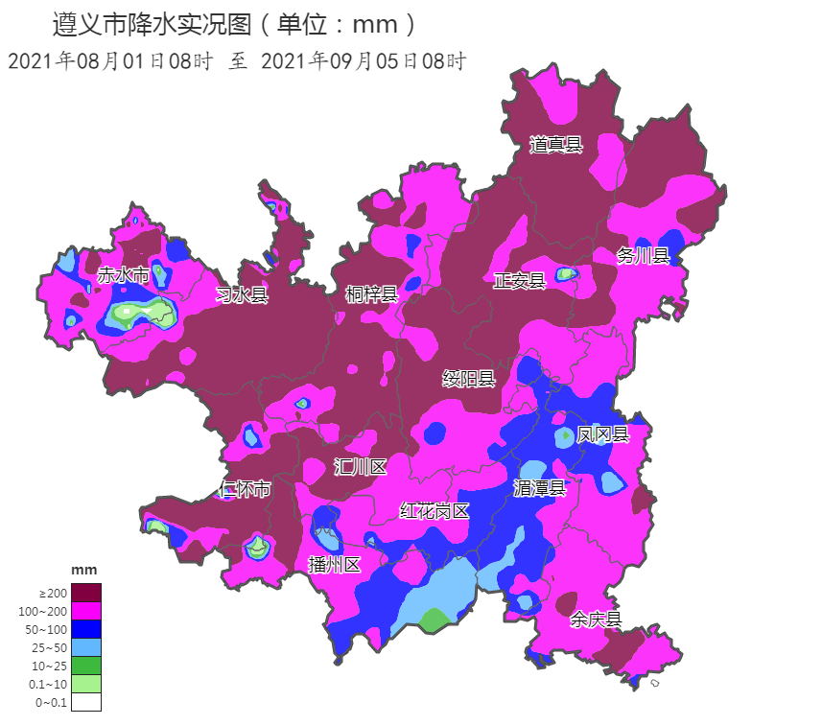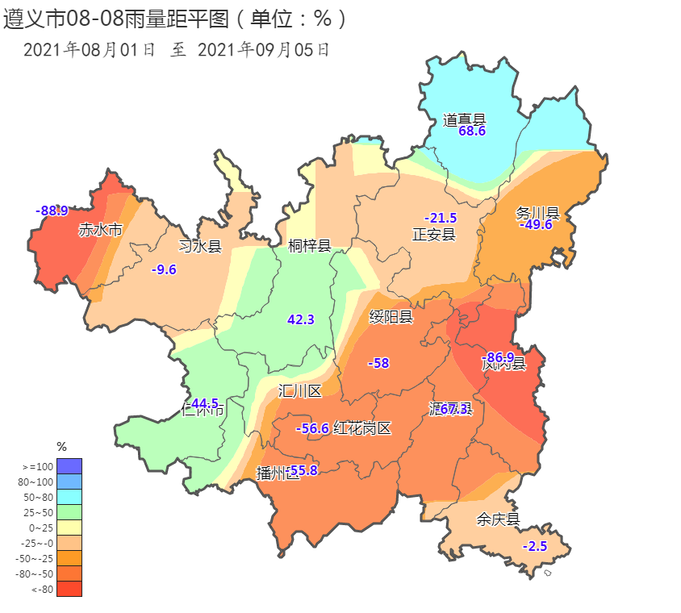
8月以来遵义市累积雨量（mm）分布图及距平图（%）
建议：
（一）前期降水较少的地区要注意蓄水保水，降水较多的地区要加强防范局地强降水引发的山洪、洪涝、城镇内涝、滑坡、泥石流等灾害；
（二）周末各地应抓住晴好时段，做好秋收工作。

报：市委办、市政府办、市人大办、市政协办、市应急管理局
红花岗区政府办、汇川区政府办、新蒲新区管委会办公室

制作：刘红双 罗晨艺 首席：谢刚 审核：唐海

